

相关配置信息：

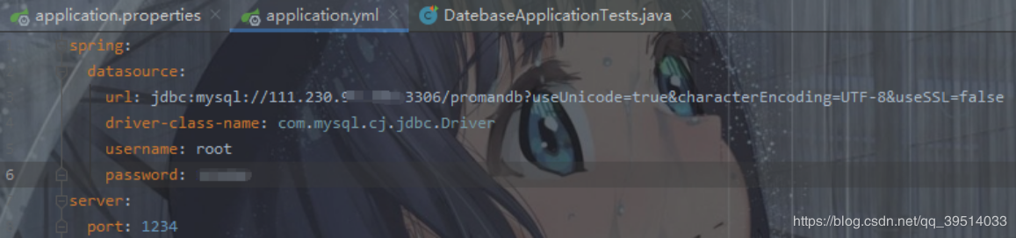

### ****解决过程****

通过错误信息判断，应该是数据库权限的问题，服务器上的数据库不允许远程连接，所以对数据库的访问权限进行修改。

通过Navicat连接数据库，找到mysql库中的user表，可以看到数据库中用户Host字段的值均为localhost，这就导致mysql只允许本机连接，即服务器上的运行的应用连接。

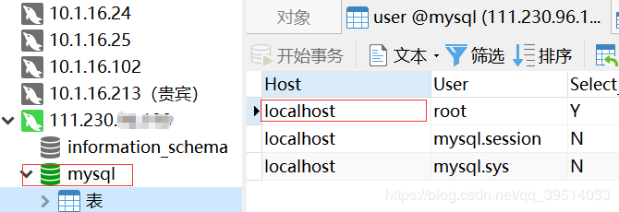

我们将root用户Host字段的值改成‘%’:

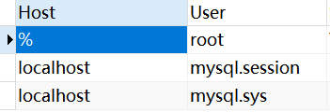

最后需要让数据库执行flush privilege语句，刷新权限：

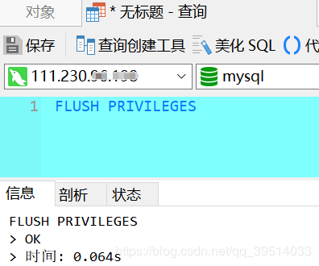

再次运行本地java程序，发现问题已经解决了。

注意点：

1、修改完用户的权限以后一定要记得执行flush privilege语句。